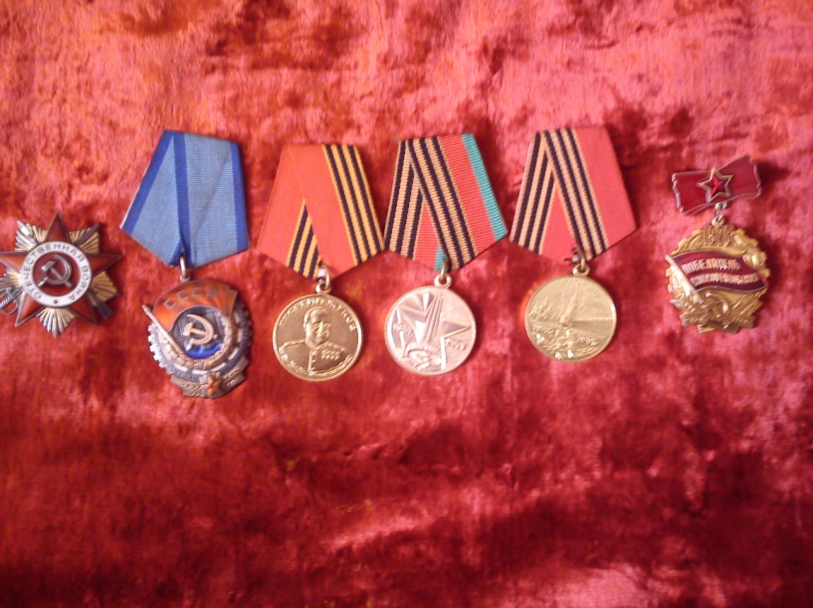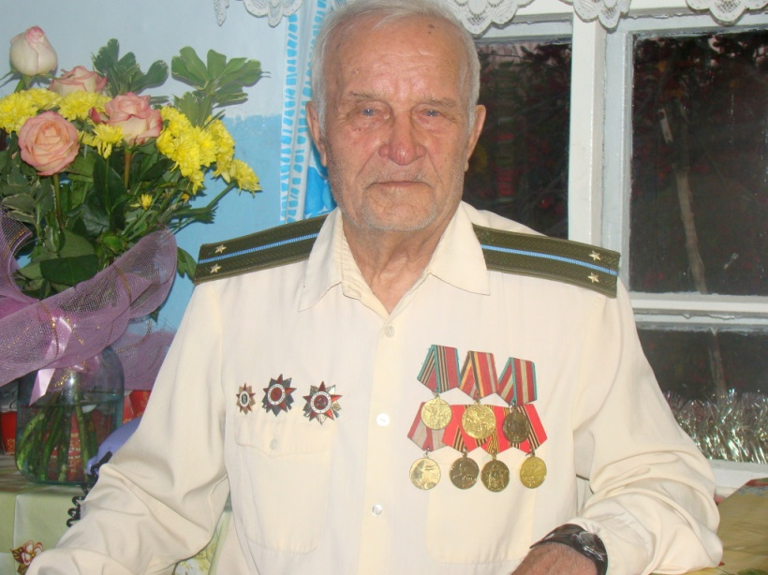

Прошло уже 70 лет со дня окончания самой страшной войны. История Великой Отечественной войны всегда в памяти моей семьи. Мой дедушка сражался за нашу Родину и рассказывал о великих сражениях.

Кулибаба Василий Семенович родился 28.02.1924 года. Когда началась война ему было 17 лет. В 18 лет дедушку забрали в армию, это был 1942 год. Закончив курсы танкистов он получил воинское звание «младший лейтенант» и был командиром лучшего танка Великой Отечественной войны-Т 34.До 1944 года он доблестно сражался с немецкими фашистами. Последний его бой был очень тяжелый, тогда в 1944 году он принимал участие в битве под Кёнигсбергом. В первой атаке из 24 танков уцелело только 9, во второй атаке все наши танки были уничтожены немцами. Мой дедушка сидел в башне танка, остальные члены экипажа находились внизу. Немцы стреляли подкалиберными снарядами, при попадании, снаряд поражал цель осколками. Члены экипажа, которые находились внизу танка, были убиты, а дедушке осколками изрешетило всю правую ногу. Он с трудом выбрался из танка, бой был проигран, а немцы шли и добивали раненных солдат, расстреливая их с автоматов. Дедушка так же попал под обстрел, он был ранен в левый бок и левую руку, но остался в живых. Так тяжело раненный, без сознания, он попал в плен и был выслан в концлагерь. В этом лагере были наши врачи, зажав палку в зубах, без наркоза и обезболивания, ножовкой по металлу ему отпилили израненную ногу и зашили нитками. Целый год дедушка находился в лагере для военнопленных. И только когда в 1945 году война была окончена он вместе с другими военнопленными был освобожден.Так как дедушка был в плену его лишили воинского звания и разжаловали до «рядового». Времена были тяжелые, протезов не было, свой первый протез он сделал себе сам из дерева. За время войны дедушка получил пять боевых наград (3 медали, 2 ордена).Так же в течении жизни он получал юбилейные медали. В 1985 году дедушке вернули воинское звание, а в дальнейшем ему присвоили «лейтенанта».

Жизнь у дедушки была тяжелая, но он никогда не унывал, был оптимистичным, жизнерадостным человеком, с большим чувством юмора. А вот про годы войны ему было тяжело вспоминать. Прошло много лет, но сны о войне постоянно напоминали о тех страшных днях, он часто просыпался от собственных криков « в атаку». Война его не отпускала до самой смерти. Умер дедушка в 86 лет, 11 мая 2010 года после 65- летия дня победы. Он тяжело болел, но не мог не дожить до этого дня, это был самый главный день в его жизни- день Великой Победы.